需要做一个软件SERVER端应用测试透传软件，指定使用C＃，完成后原码交付，需有相关经验，CLIENT端为串口设备转WIFI（目前都是接电脑串口，模拟设备）
以下为通讯方式与格式，仅需处理SERVER端即可，连线后即透传即可
介面参考如下
先选择该电脑介面卡列表 - >按开启服务器 - >列出局域网内所有设备
绿框为单次传送客户端
红框为连续传送至客户端
绿框可选择要传给谁，也可全选
需纪录已收到加总共几笔资料，清除钮可将计数清零
寻找长期合作对象此功能仅为测试软硬件稳定度，可直接加QQ談3199429994@qq.com
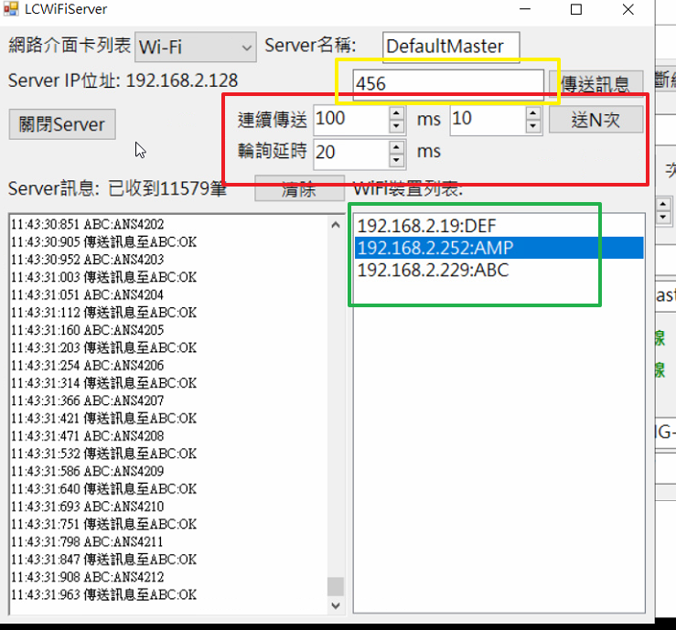
格式
名称 | 定义 | 长度 | 备注
head(帧头) | 固定为0xAA | 1Byte
length(长度) | CMD +Data + check的长度 | 1 Byte
CMD(命令) | 表明数据帧的类型 | 1 Byte | 不可小於0x20
Data (数据) | 此帧数据区。 | N Byte | 可为0
check(校验) | 校验范围：Length+CMD+ Data。 | 1 Byte | 校验算法为：所有值XOR最后&0x55
End(帧尾) | 固定为0xDD | 1 Byte
备注：多字节数据高位在前，低位在后。

转接板通电后，开始连接WIFI。连接上WIFI，获取到IP地址后，先创建一个UDP链接，如果转换板的IP地址是aa.bb.cc.dd，子网掩码是255.255.ee.ff，则创建的UDP链接目的IP地址为广播地址aa.bb.gg.hh，端口号3456，其中，gg = cc & ee | ～ee，hh = dd & ff | ～ff。这个UDP链接用来接收广播数据的。
主机连接在同一个局域网，主机每5秒往广播地址aa.bb.xx.hh(xx由0变化到255，共256个广播地址)，端口号3456，发送广播数据，在局域网内的转接板都能获取到这条广播数据，获取到数据包含的主机IP地址和端口号。数据包内容如下：
主機給轉接板->廣撥數據內容
head帧头 | 1字节 | 0xAA
length长度 | 1字节 | 6+n+m，n为主机IP长度，m为主机名长度
CMD命令 | 1字节 | 0xFF
主机名长度 | 1字节 | 长度m
主机名 | m字节 | 字符串，如“DefaultMaster”，长度不包含\0
主机IP地址长度 | 1字节 | 0表示设备名未读取到；非0为设备名长度n
主机IP地址 | n字节 | 字符串，如“192.168.0.1”，长度不包含\0
端口号 | 2字节 | 1024～5000，高字节在前
校验和 | 1字节 | 校验和
帧尾 | 1字节 | 0xDD
轉接板收到後會回復
当转接板连接上主机，转接板发送此帧数据。
转接板-->主机：紅字為不用判斷不用顯示
字段 | 字节数 | 说明
head帧头 | 1字节 | 0xAA
length长度 | 1字节 | 18+n+m，n为为转接板名长度，m为设备名长度
CMD命令 | 1字节 | 0x01
转接板序列号 | 6字节 | 字符串，高字节先发送，“000001”~“999999”
转接板长度 | 1字节 | 0表示转接板名未读取到；非0为转接板名长度n
转接板名 | n字节 | 字符串，如“WeighDev1”，长度不包含\0
转接板软件版本 | 2字节 | 如0x10 0x00，表示版本V1.0.0.0
转接板硬件版本 | 2字节 | 如0x10 0x00，表示版本V1.0.0.0
设备名长度 | 1字节 | 0表示设备名未读取到；非0为设备名长度m
设备名 | n字节 | 字符串，如“WeighDev1”，长度不包含\0
设备软件版本 | 2字节 | 如0x10 0x00，表示版本V1.0.0.0
设备硬件版本 | 2字节 | 如0x10 0x00，表示版本V1.0.0.0
校验和 | 1字节 | 校验和
帧尾 | 1字节 | 0xDD
连上WIFI后，如果先前已经获取到主机的IP地址和端口号，则创建一条与主机的TCP链接，创建好后，即可与主机通讯。如果先前未获取到主机的IP地址和端口号，则先等待UDP广播数据，获取主机IP地址和端口号

